Das Sakrament der Taufe

Taufe - Eingang in das Leben mit Jesus.
Drei Sakramente bezeichnen den Eintritt (Initiation) in den christlichen Glauben. Die TAUFE steht am Beginn dieses Weges. Die FIRMUNG bestärkt und bekräftigt diesen Weg. Die EUCHARISTIE belebt und ernährt diesen Weg des Glaubens.
Diese drei Sakramente führen den Einzelnen immer tiefer in das kirchliche Leben ein.
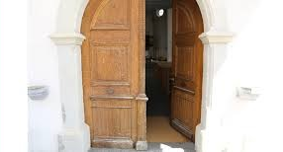
Die TAUFE ist also das Tor zur Kirche und zu einem Leben aus dem Glauben.
Sie ist gleichsam das „Fundament“ für ein christliches Leben.

Taufe – was sagt die Heilige Schrift.
JESUS selber erteilt seinen Jüngern den Auftrag zur Spendung dieses Sakramentes.
„Geht hinaus in die ganze Welt und macht alle Menschen zu meinen Jüngern; tauft sie auf den Namen des Vaters und des Sohnes und des Heiligen Geistes und lehrt sie, alles zu befolgen, was ich euch geboten habe.“
(vgl. Mt28,18 – 20)

Taufe – was lehrt die Kirche.
„Durch die Taufe wird der Mensch neu geschaffen aus dem Wasser und dem Heiligen Geist und wird zum Kind Gottes.“ (vgl. Rituale für die Kindertaufe)
Jesus Christus, der von den Toten auferstanden ist, er hebt uns durch die Taufe aus der Tiefe des Todes heraus. Der Mensch wird eine „neue Schöpfung“ in Christus und hat damit Anteil an seiner Herrlichkeit.
Das Wasser wird zu einem Sinnbild dieses neuen Lebens. Die Taufe reinigt von der Schuld des ersten Menschen (Erbsünde) und wirkt das neue Leben der heiligmachenden Gnade.
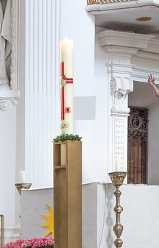
Die Taufe ist ein einmaliges Ereignis, das nicht wiederholbar ist (außer bedingungsweise, wenn die Gültigkeit der Ersttaufe nicht nachvollziehbar ist)
Die Taufe ist somit das Siegel des Heiligen Geistes. Sie prägt ein unauslöschliches Merkmal in die Seele ein.
Der Mensch wird durch sie gleichsam zum Tempel Gottes, gerufen zum ewigen Leben.
Die Taufe schenkt die Gnade ein Glied am Leibe Christi zu sein und fügt uns ein in die Gemeinschaft der einen, heiligen, katholischen und apostolischen Kirche.
Sie lässt uns teilhaben an ihren „Schätzen“; sie stärkt und heiligt uns durch ihr ganzes Wirken.

Taufe – der Ritus der Kirche
Der Priester begrüßt die Eltern, die Paten, und die Angehörigen an der Kirchtüre. Dort fragt er nach dem Namen des Kindes. Die Eltern stellen ihr Kind, für das sie die Taufe erbitten der Kirche vor. Sie tragen es gleichsam als einen Akt der Aufnahme in die Kirche herein.
Das Kreuzzeichen mit dem der Priester und die ganze Taufgemeinde den Täufling bezeichnen ist Sinnbild für die Gnade der Erlösung, die Jesus Christus am Kreuz für uns erwirkt hat. Das Kind soll ein Segen sein und wir sollen als Familie und Pfarre ihm ein Segen sein.
Die Lesung aus der Heiligen Schrift öffnet uns für die Bereitschaft Gottes Wort zu hören, damit der Glaube in uns wachse, ohne den es ja keine Taufe geben kann.
Das Schutzgebet ist eine Bitte zur Befreiung von Sünde und Versuchung durch den Teufel, der jeder Getaufte auf seinem Glaubensweg ausgeliefert ist.
Dazu gehört, dass die Gemeinde, stellvertretend für den Täufling dem Bösen widersagt und den Glauben der Kirche (Glaubensbekenntnis) öffentlich bekennt; jenen Glauben auf den das Kind die Taufe empfangen wird.
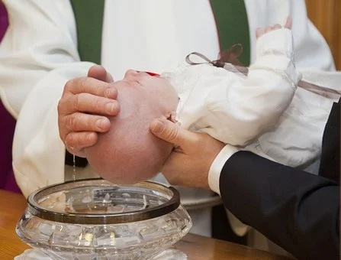
Das Wasser ist Sinnbild und Zeichen der Taufe. Es wird gesegnet und bei der Spendung des Sakramentes, dem Täufling über das Haupt gegossen. Dabei spricht der Priester die Taufformel: „Ich taufe dich im Namen des Vaters und des Sohnes und des Heiligen Geistes. Amen!“

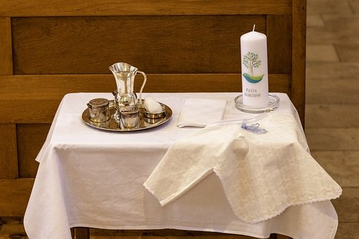
Die Salbung mit dem Chrisamöl drückt die Würde des Christen und die Verpflichtung zu einem christlichen Leben aus.
Das Taufkleid ist Zeichen, dass der Täufling den neuen Menschen angezogen hat.
Die Taufkerze wird an der Osterkerze entzündet. Christus ist das Licht der Welt und er erleuchtet jeden Menschen guten Willens.

Der Effataritus erinnert an die Heilung des Taubstummen durch Jesus. Auch der Täufling soll sich für die Botschaft Jesu öffnen und sie durch ein christliches Leben bezeugen.

Taufe - in unserer Pfarre
Wir als Pfarre freuen uns, wenn sie ihre Kinder zur Taufe anmelden. Eine Entscheidung, die es lohnt, gefeiert zu werden. Das Fest der heiligen Taufe gehört sicher zu den schönsten Momenten im Leben einer jungen Familie. Wenn sie ihr Kind in unserer Pfarre taufen lassen möchten, dann nehmen sie bitte Kontakt mit dem Pfarrbüro, oder mit dem zuständigen Pfarrer auf. (Kontakt und Öffnungszeiten finden sie auf dieser homepage).
Im gemeinsamen Gespräch wird dann die Taufe vorbereitet. Dies geschieht zumeist durch einen Haus- oder Familienbesuch.
Die Taufanmeldung selber ist im Pfarrbüro zu erledigen, (dazu bitte immer die Geburtsurkunde mitnehmen). Dort können sie, wenn dafür Bedarf ist, auch die Möglichkeiten einer musikalischen Begleitung erfragen.

